médiator = viewcontroller

**fort collision, faible couplage**

chessmvc = director

client du constructer = laucher

method template : pieceNoire x pieceBlanche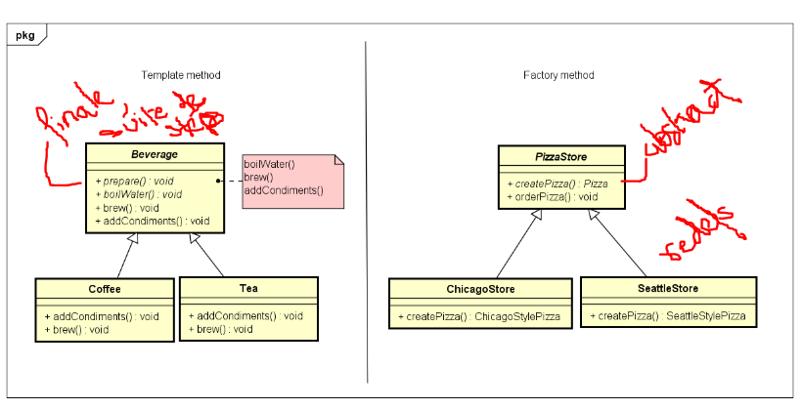

bridge : piece.color.move() au lieu de tester la couleur dans le move

Collections.iterate = factory method

Collections.contains = template method mais non finale (alors que ça doit l'etre)

notion d'inversion de dep, ouverture fermeture (ouvert aux expansions fermée aux modifs)

